

**软件工程PK商店管理系统**

**详细设计说明书**

院 系： 软件学院

组 员： 杜海文

编 制 人： 向往

编制日期： 2015-5-25

审 核 人： 向往

版本： V1.0

**2015年5月**

1.引言 3

1.1编写目的 3

1.2项目背景 3

1.3参考资料 4

2.需求规格说明 4

2.1需求 4

2.2功能需求 5

2.3性能需求 5

2.4其他需求 5

3.概要设计 5

3.1 总体设计 5

3.2 接口设计 6

3.3 系统安全设计 6

4.详细设计 7

4.1软件结构概述 7

4.2数据库详细设计 8

4.3.1详细功能 9

4.3.2 性能 9

4.4流程 10

5.概念类图 14

类图详细设计 14

6.界面设计 15

6.1登录界面 15

6.3新增商品界面 16

6.4删除商品界面 16

6.5进货界面 17

小结： 18

# 1.引言

## 1.1编写目的

该软件需求规格说明描述了“商店管理系统”的软件功能性需求和非功能性需求。同时还描述了用户在系统的工作中所参与的角色以及拥有的权限，从而使开发团队能够明确地了解所开发系统的各个方面，帮助他们在实际的开发过程中准确地完成所开发的模块，以满足用户的需求。

本需求分析说明书的主要读者为（1）项目经理、设计人员和开发人员，为明确软件需求、安排项目规划与进度、组织软件开发与测试，规范化本系统的编写；（2）用户，是否满足用户需求，以期调整和完善该商店管理系统。

## 1.2项目背景

随着改革开放，以及后来的加入WTO后和西方文化的交流，人民生活水平得到了极大的提高，全社会对个体商户的需求也越来越高。国内的贸易行业，特别是个人小店行业的发展。照搬传统的业务管理方法和运营机制如采用手工记费和人工结账的办法，尤其是在大型个体商店开业时和增加新的项目时显然已经不能适应这些变化，难以满足实际需要了。采用人工手段进行复杂的业务处理是一种相当原始的方法，尤其是在计算机、互联网高度发展的今天。这种近乎于原始的方法，在新增商品，删除商品，进货，销售等方面都存在着许多薄弱环节，必须按照新的模式因地制宜地进行全面细致的系统设计和软件开发，以适应这类商店对计算机管理信息系统的迫切需求。

优秀的商店管理软件能显著地提高商店的服务水平和工作效率，规范商店的业务流程，帮助商店管理者及时、全面地了解经营信息，做出更加准确的决策，从而有效地提高商店的经营效益；帮助商店服务员及时、高效地办理进货，卖出等信息。

## 1.3参考资料

[1]《软件工程--实践者的研究方法》 RogerS.Pressman 著

# 2.需求规格说明

## 2.1需求

进入系统需要进行身份验证，软件功能主要分为新增商品，删除商品，进货，销售商品，设置这几个部分。商店管理员可以方便的完成对商品的所有管理操作，而不会出错。能够增加没有的商品，删除现有的商品，查看商品的历史信息，对已有的商品快速进货，对商品进行销售时十分方便快捷，能很快得出商品总价，防止人工计算失误。

|  |  |
| --- | --- |
| 功能类别 | 功能描述 |
| 新增商品 | 通过直接录入需要增加的商品信息完成增加商品操作 |
| 管理员 | 通过用户名和密码对管理员的身份信息进行验证，通过验证后方可登入系统。 |
| 删除商品 | 通过直接选需要删除的商品，对已有商品进行删除，删除所有数据记录 |
| 进货 | 选择需要进货的商品，录入进货信息，直接进货，连带修改所有商品历史信息 |
| 卖出商品 | 选择需要销售的商品，录入销售信息，便可以急计算总金额，连带修改该商品历史信息 |

## 2.2功能需求

2.2.1管理员登录功能

为了保证数据库中数据的有效性和安全性，设置了用户名和密码验证的机制以确保系统的安全性

2.2.2 新增商品功能

为了方便商店管理员对自己小店商品的动态管理，能够随时随地新增想要销售的，但是以往没有的商品

2.2.3 商品进货与销售管理功能

通过该功能，商店管理员能方便快捷的对商品进行进货，销售管理，系统告知管理员商品的所有必要信息，使管理员对各种商品的盈亏情况一览无余，方便更改经营策略。

## 2.3性能需求

1)系统健壮：具有一定的容错能力，并且以友好的方式告之用户

2)可复用性：系统组件可重复使用

3) 可扩展性：符合开闭原则，添加新功能时不会对原系统造成太大影响

4) 高效性：数据库设计良好，能够与系统较高效的交互

5)安全性：系统可自动备份数据库，防止意外操作引起的数据损坏

## 2.4其他需求

账号结构的需求：

每次登录系统的时候都要进行身份验证，只有通过了验证才能进入系统。

而且不同的帐号有不同的权限

# 3.概要设计

## 3.1 总体设计

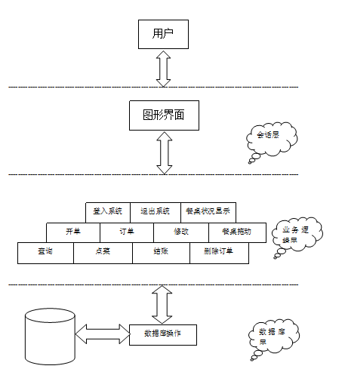

业务逻辑层

**登录系统，退出系统，商品所有信息显示，新增商品，删除商品，进货，销售商品**

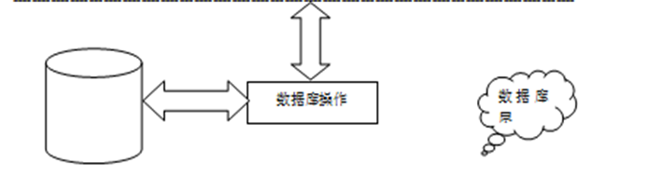

## 3.2 接口设计

(1) 用户接口

用户在登录页面输入的用户名和密码，系统根据用户名判断用户的身份并赋予相应的权限。登录系统后即可进行相应的操作。

(2) 硬件接口（逻辑结构，物理地址）

软件支持常用的服务器及个人计算机。

(3) 软件接口

软件运行在windows操作系统之上，系统分为三层结构：表示层、应用层、数据存储层，采用三层架构，软件在后台与数据库进行交互。

(4) 通信接口（局域网，远程串行设备）

系统暂时不作考虑。

## 3.3 系统安全设计

暂时只是通过验证用户名和密码是否匹配来决定用户是否能登录系统。

# 4.详细设计

## 4.1软件结构概述

进入系统需要进行身份验证，软件功能主要分为新增商品，删除商品，进货，出售商品这几个部分。商店管理员可以方便的完成对商品的所有管理操作，而不会出错。能够增加没有的商品，删除现有的商品，查看商品的历史信息，对已有的商品快速进货，对商品进行销售时十分方便快捷，能很快得出商品总价，防止人工计算失误。

## 4.2数据库详细设计

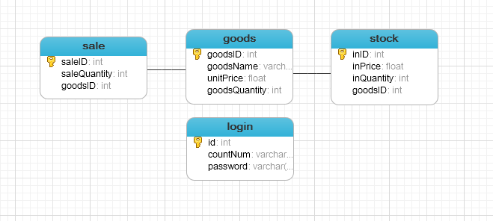

Goods

|  |  |  |  |  |
| --- | --- | --- | --- | --- |
| 字段名 | 数据类型 | 可否为空 | 键引用 | 备注 |
| goodsID | Int | 否 | 主键 |  |
| goodsName | varchar | 否 |  | 商品名称 |
| unitPrice | float | 否 |  | 单价 |
| goodsQuantiy | int | 否 |  | 商品数量 |

Stock

|  |  |  |  |  |
| --- | --- | --- | --- | --- |
| 字段名 | 数据类型 | 可否为空 | 键引用 | 备注 |
| inID | Int | 否 | 主键 |  |
| inPrice | float | 否 |  | 进价 |
| inQuantity | int | 否 |  | 进货数量 |
| goodsID | int | 否 | 外键 | 进货商品号 |

Login

|  |  |  |  |  |
| --- | --- | --- | --- | --- |
| 字段名 | 数据类型 | 可否为空 | 键引用 | 备注 |
| id | Int | 否 | 主键 |  |
| countNum | Varchar | 否 |  | 管理员账号 |
| Password | Varchar | 否 |  | 密码 |

Sale

|  |  |  |  |  |
| --- | --- | --- | --- | --- |
| 字段名 | 数据类型 | 可否为空 | 键引用 | 备注 |
| SaleID | Int | 否 | 主键 |  |
| saleQuantity | int | 否 |  | 出售数量 |
| goodsID | int | 否 | 外键 | 商品号 |

### 

### 4.3.1详细功能

|  |  |
| --- | --- |
| **功能类别** | **功能描述** |
| **新增商品** | **通过直接录入需要增加的商品信息完成增加商品操作** |
| **管理员登录** | **通过用户名和密码对管理员的身份信息进行验证，通过验证后方可登入系统。** |
| **新增管理** | **通过直接选需要删除的商品，对已有商品进行删除，删除所有数据记录** |
| **进货管理** | **选择需要进货的商品，录入进货信息，直接进货，连带修改所有商品历史信息** |
| **销售管理** | **选择需要销售的商品，录入销售信息，便可以急计算总金额，连带修改该商品历史信息** |

### 

### 4.3.2 性能

#### 4.3.2.1 处理能力

系统要清晰准确的输入，输出数据，一目了然，能够是操作员快速的进行新增商品，删除商品，进货，出售等操作。系统的时间特性要快，响应时间，更新处理时间，数据的转换和界面的更新传送时间速度要快，能够实时的记录和显示信息，不会造成信息的延误。

#### 4.3.2.2 安全性

每次进入系统的时候只有管理员能够通过验证的用户名和密码登录。然后进行操作，保证非管理员随意进入系统更改系统数据库信息，保证数据的安全和商店的正常运营。

#### 4.3.2.3 可靠性

处理数据的时候采用的算法要精确方便和快捷，使信息能够实时，准确的传达。

#### 4.3.2.4 灵活性

软件操作简便快捷，使操作人员可以快速上手，不需花费过长时间学习如何使用该系统。而且软件要具备一定的扩展性。比如，不止能针对当前的环境，房价等，当外界因素有所改变的时候也要能够方便的使用本软件更改相应的信息。

## 4.4流程

#### 4.4.1新增商品流程：



#### 4.4.2 删除商品流程：



#### 4.4.3进货流程：



#### 4.4.4出售流程：



# 5.概念类图

### 类图详细设计

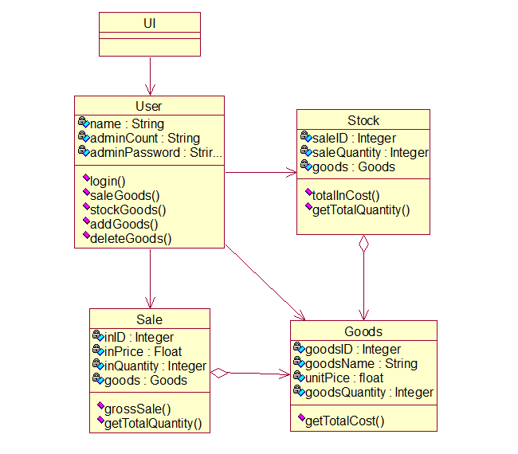

# 6.界面设计

## 6.1登录界面

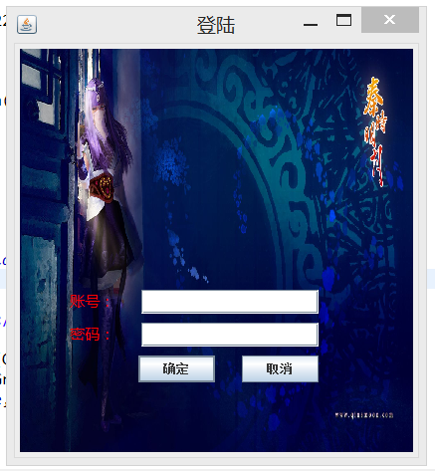

**6.2主界面**

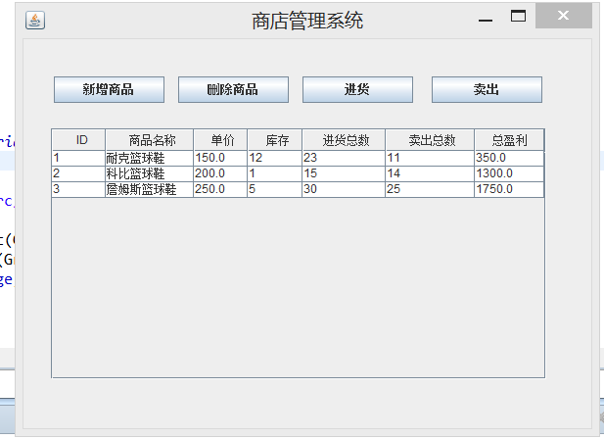

### 6.3新增商品界面

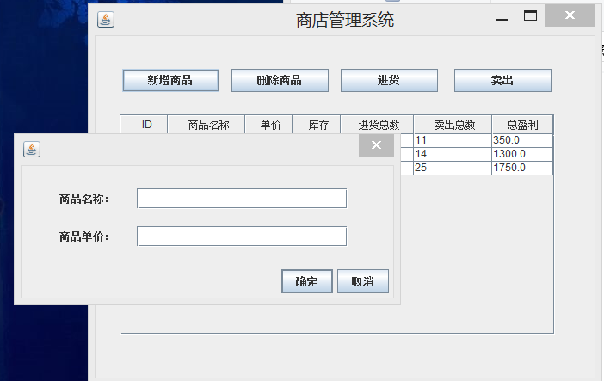

### 6.4删除商品界面

选中要删除的商品，然后点击删除商品，会自动计算出历史盈亏金额，显示出来，以免误删

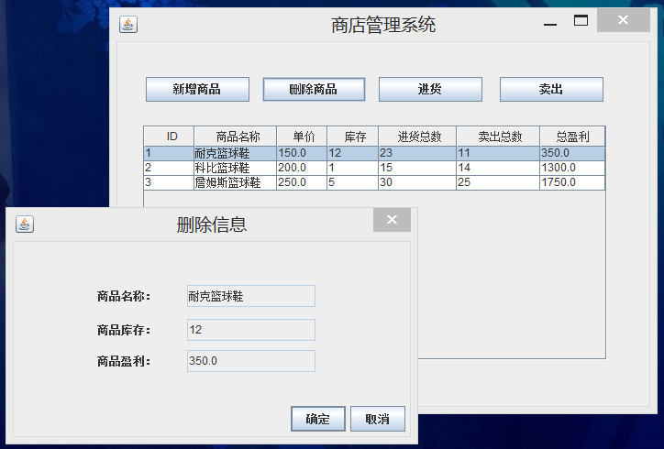

### 6.5进货界面

**6.6销售界面**

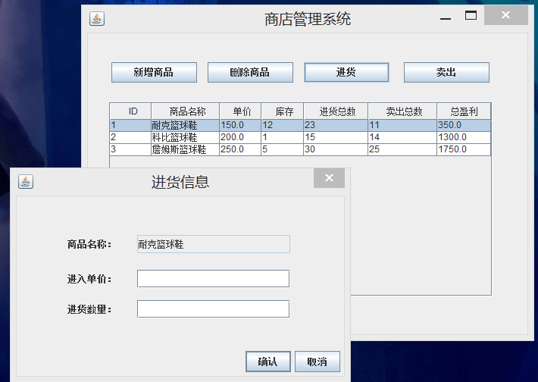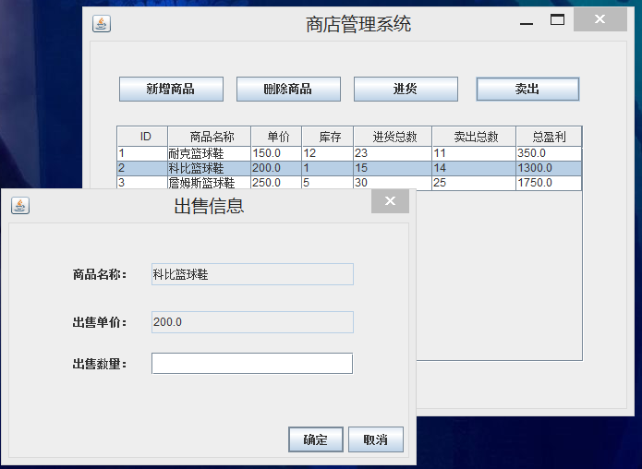

# 小结：

当今世界已进入了在计算机信息管理领域中激烈竞争的时代，应用计算机已经变得十分普遍了，如同我们离不开的自行车、汽车一样。我们应该承认，谁掌握的知识多，信息量大，信息处理速度快，批量大，谁的效率就高，谁就能够在各种竞争中立于不败之地。随着科学技术的不断提高,计算机科学日渐成熟,其强大的功能已为人们深刻认识,它已进入人类社会的各个领域并发挥着越来越重要的作用。越来越多的管理人员意识到信息管理的重要性。所以说现在用电脑来处理这些繁琐的事已经成为主流，直接通过电脑管理新增，删除，进货，出售等等功能。给商店的管理带来了便利，节省人力物力财力。同时通过编写该系统使我们学到的知识在实践中得到运用，能够更好的运用所学。